**逻辑视图**

**主表示**

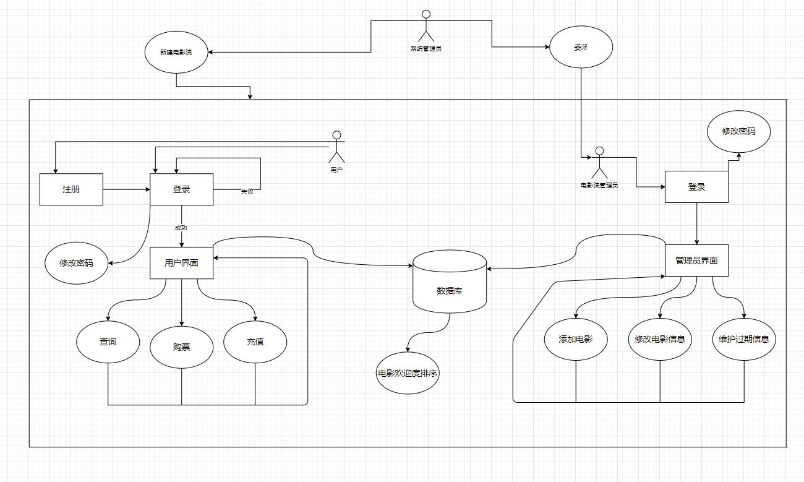

**构件说明**

逻辑试图主要是用来描述系统的功能需求，即系统提供给最终用户的服务. 在逻辑视图中，系统分解成一系列的功能抽象、功能分解与功能分析，这些主要来自问题领域（Problem Definition)。 在面向对象技术中，通过抽象、封装、继承,可以用对象模型来代表逻辑视图，可以用类图（Class Diagram）来描述逻辑视图。

电影订票系统逻辑视图包括：系统管理员，电影院管理员，用户，数据库四个部分。

系统管理员：可以建立电影院，以及设立及指派每个电影院的电影管理员。

电影管理员：通过系统管理员获取管理员账号，电影管理员可以修改密码，登录后通过管理员界面对管理的电影院添加电影，修改电影信息，维护电影信息等。

用户：游客通过注册成为系统的用户，用户可以修改自己账号密码，同时可以通过用户界面查询和购买电影票，用户购买电影票需要通过充值的积分来进行购买。

数据库：数据库存储用户和电影院管理员和系统管理员的账号和登录密码，存储用户的个人信息，上映电影票信息以及用户的订单信息和充值积分。系统还能通过自动检索用户订票信息展示一定时间内的电影欢迎度排行榜，为用户提供一定参考。